**Projet Application mobile pour un restaurant :**

1. Les interfaces de fragment de Serveur  :

* 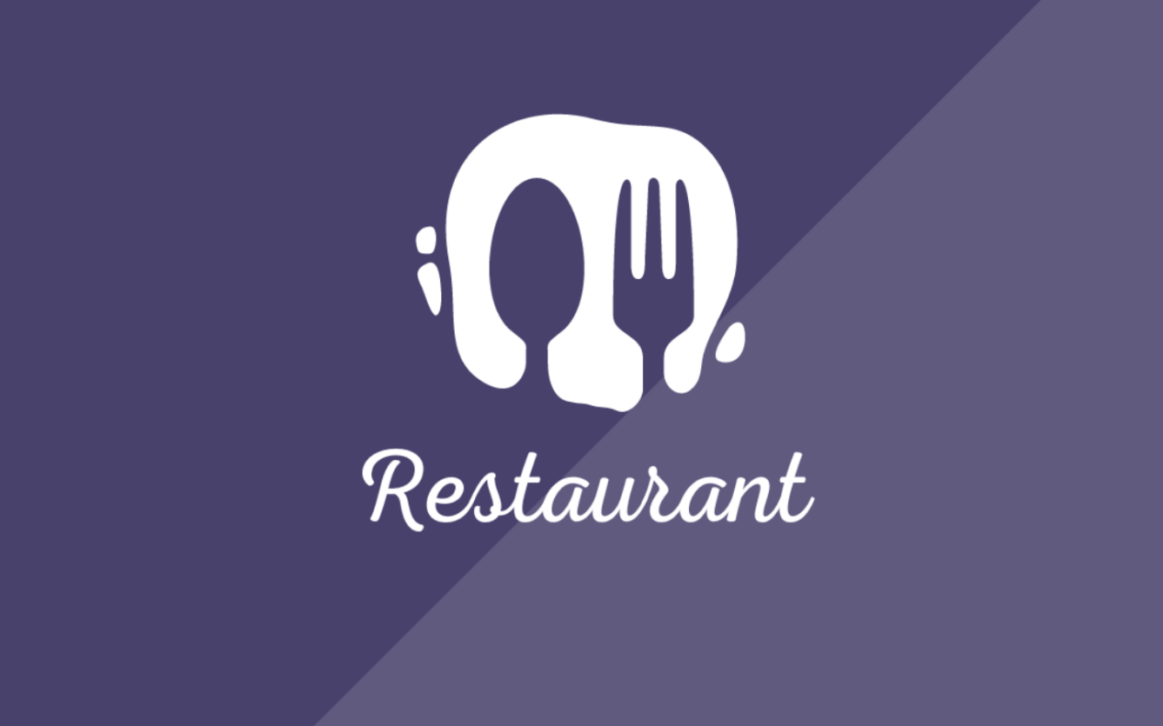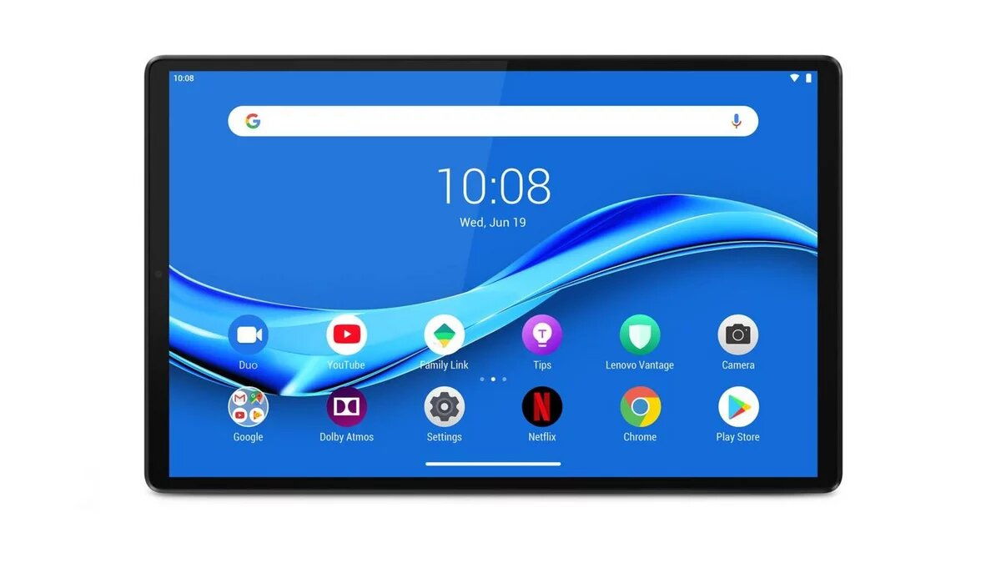**Accueil :** Le serveur accédé à l’application, cette interface va être affichée et après 2 secondes automatiquement l’interface d’authentification va être affichée par la suite.
* 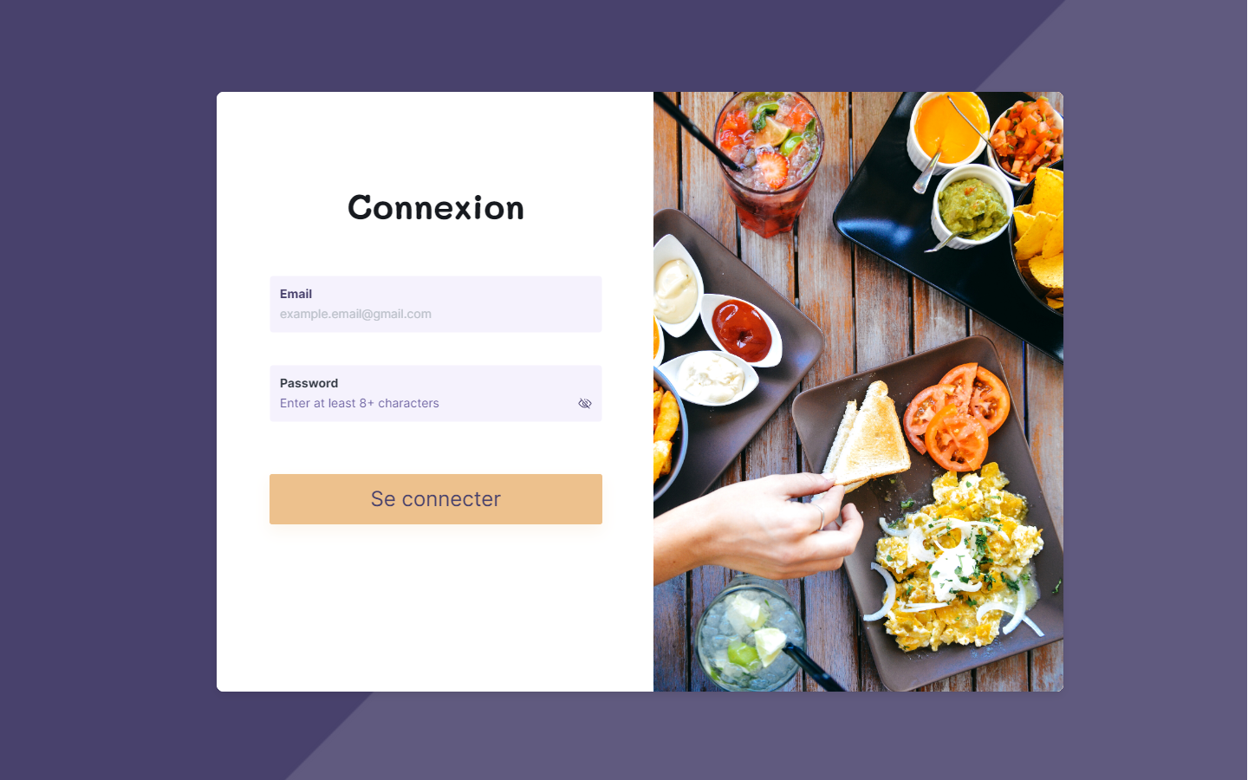**Interface « Connexion »**
* 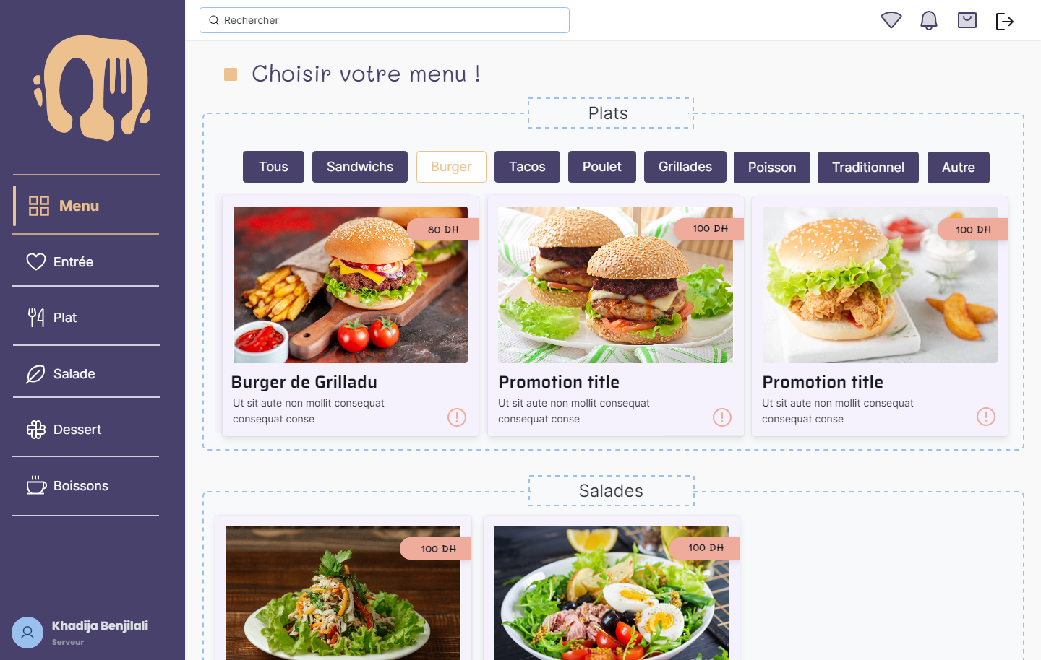**Interface « Menu » :** Cette interface représente la carte de restaurant en générale, elle est affichée automatiquement après l’authentification de serveur, elle est devisée sur 4 sections **plats, salades, desserts et boissons** pour la section de **plats** on à plusieurs sous-catégories comme Burger, Sandwichs… et la même chose pour la catégorie **boisson** on a café, soda, cocktail…
* 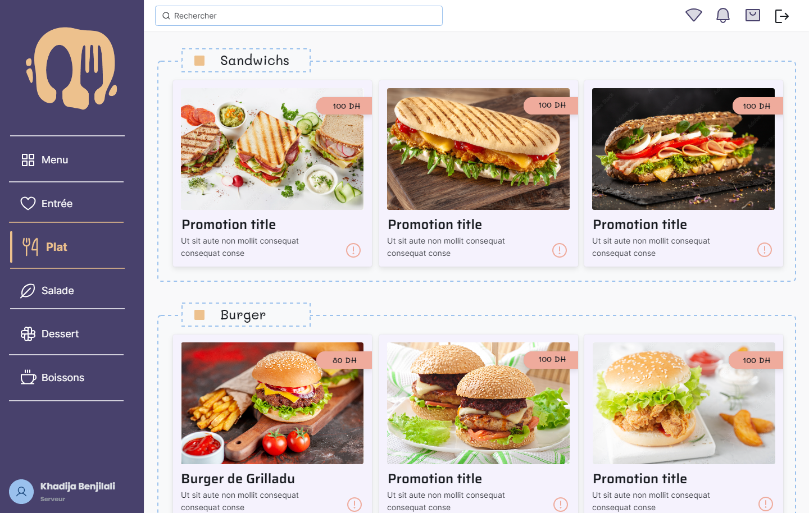**Interface « Plat » :** Cette interface est affichée après que le serveur choisi la catégorie « **plat »** parmi les 5 catégories du menu de l’application, elle est devisée sur les sous-catégories de la catégorie « **plat »** et dans chaque section on trouve les plats qui les correspondent.
* 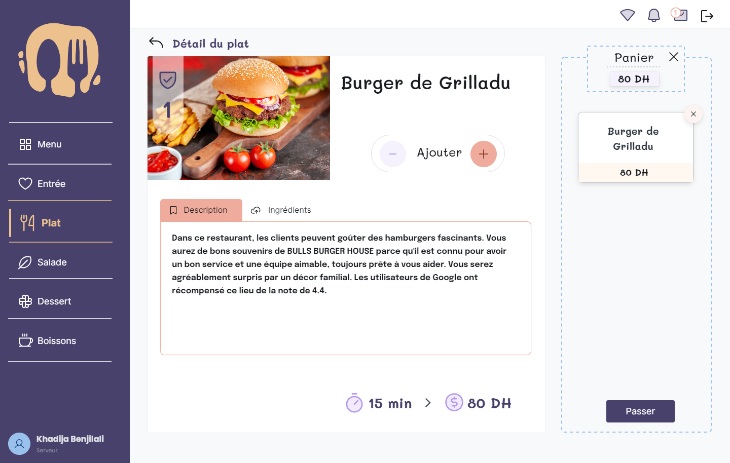**Interface « Détail du plat » :** Après que le serveur appuie sur l’icône du plat choisi dans l’interface précédente, cette interface va être affichée, on trouve la désignation du plat, sa description, ses ingrédients, le temps de préparation et le prix, avec la possibilité d’ajouter combien veut le client de ce plat chaque fois le serveur clique sur **plus** ou **mois** ce numéro va être changé.

Une fois le serveur clique sur **plus**, le plat va être affichée dans la section **Panier** à gauche avec la possibilité de le supprimer.

* 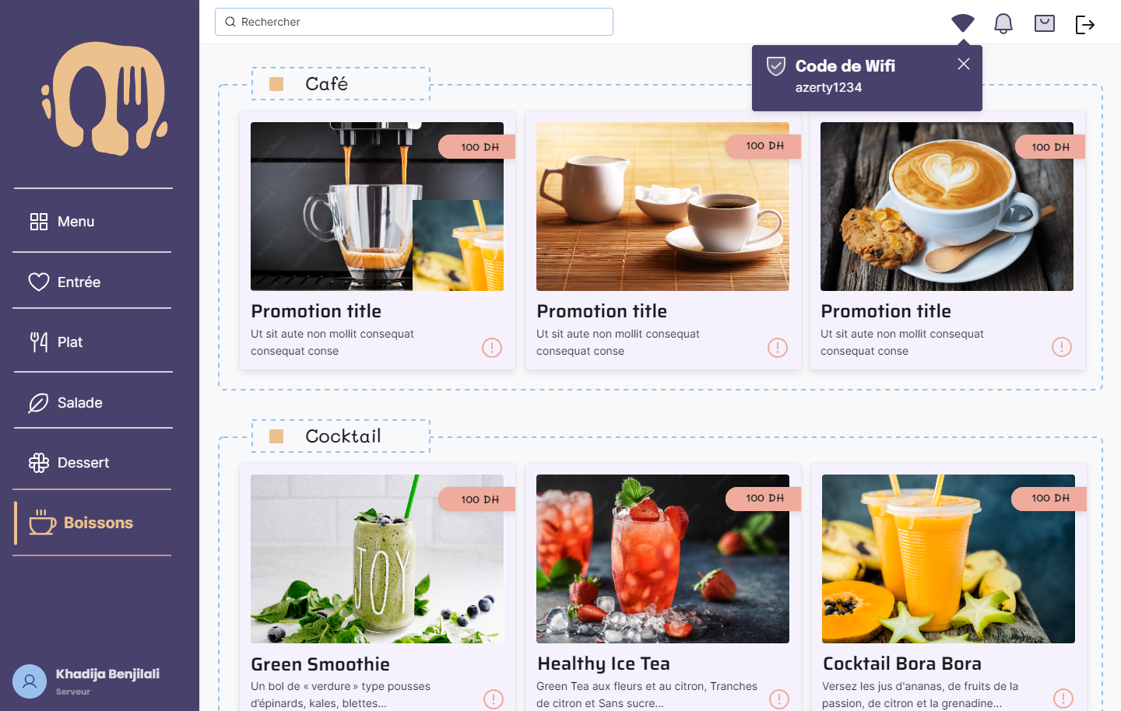**Interface « Boissons » :** Cette interface est devisée sur des sous-catégories(café, jus, cocktail…) et dans chaque section on trouve les boissons qui les correspondent.

En cliquant sur l’icône de wifi le code de se dernier va être affichée.

* ****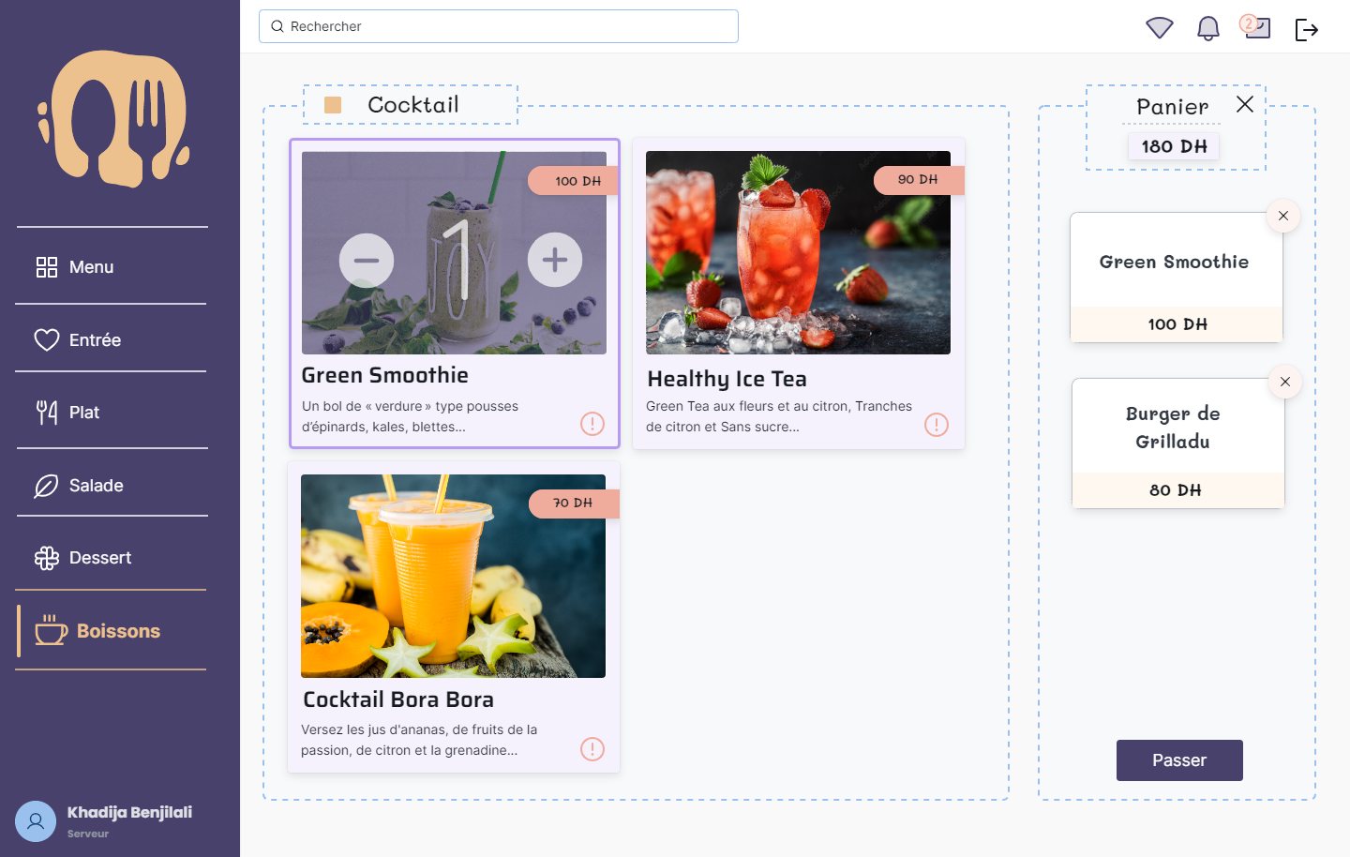**Interface « Boissons » :** Dans cette interface le serveur peut sélectionner la boisson demandée juste en cliquant sur la photo et puis sur **plus** comme il peut ajouter la même boisson dans la commande s’il appuyé sur **plus** encours. Parallèlement la boisson va être ajoutée dans le panier et sans prix aussi au total.
* 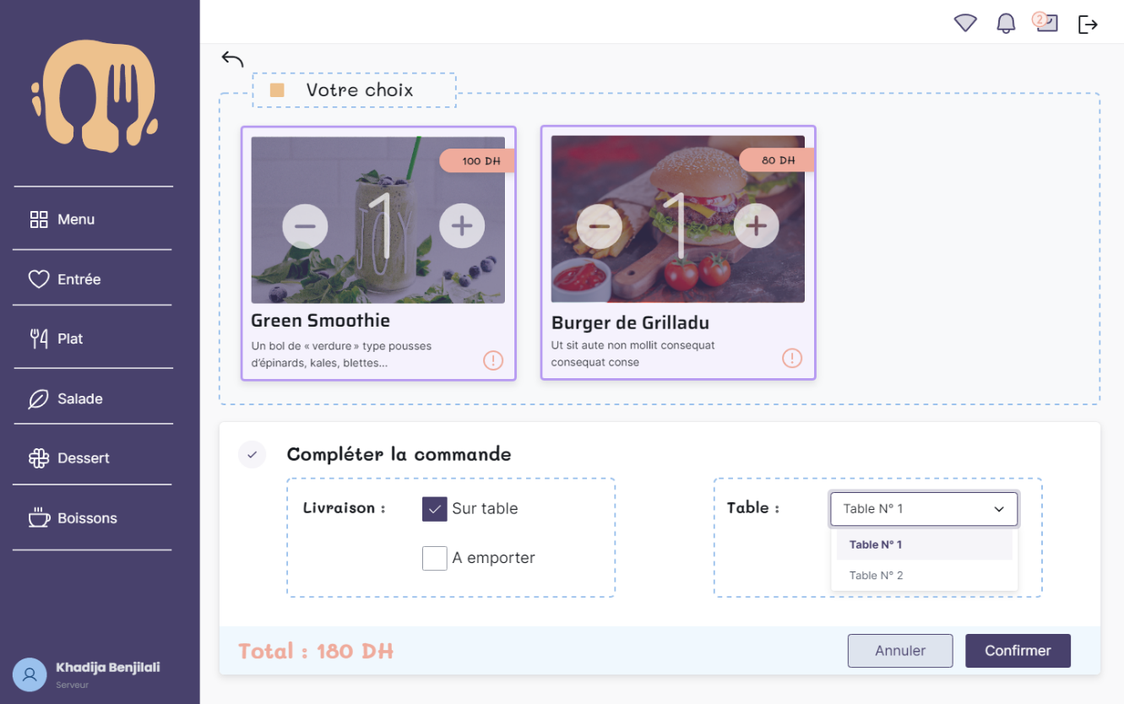**Interface « Confirmation de la commande » :** Après le clic sur le Button **Passer** dans le panier de l’interface précédente cette interface va être affichée, on trouve la sélection du serveur(plats, boissons, desserts…), ensuite le serveur spécifie si la commande est sur table ou à emporter avec le numéro de la table et finalement si tout se passe bien le serveur confirme la commande.
* **Interface « Menu » :** 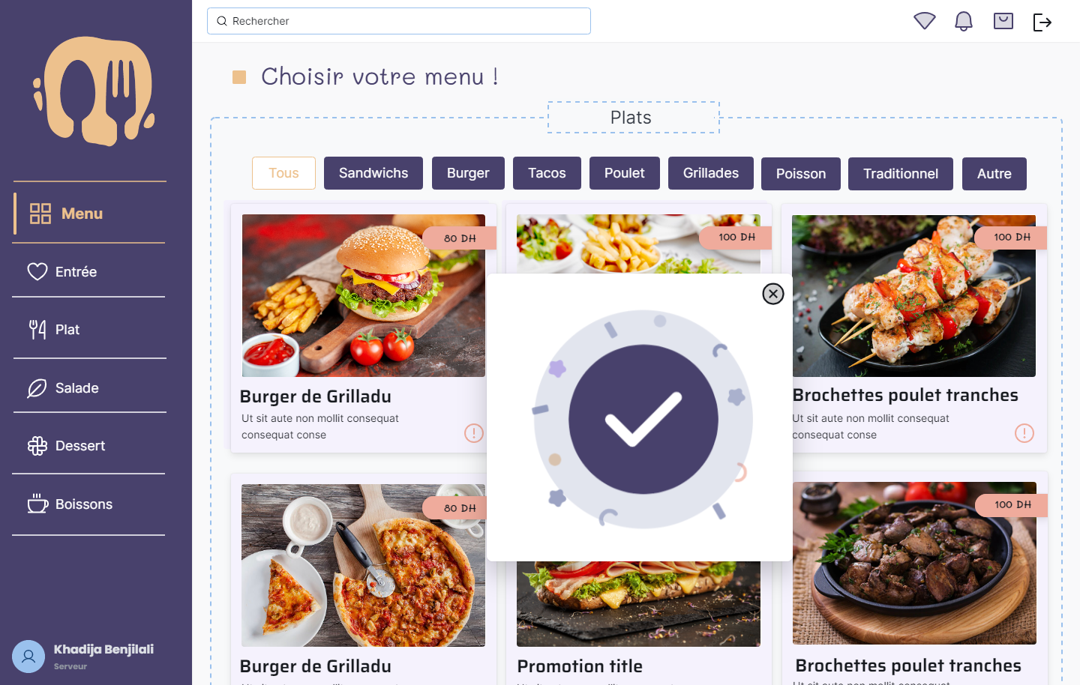Après la confirmation de la commande l’application va redirigée le serveur vers le menu du restaurant avec un message de succès indique que la commande est passée au cuisinier pour la préparer.
* 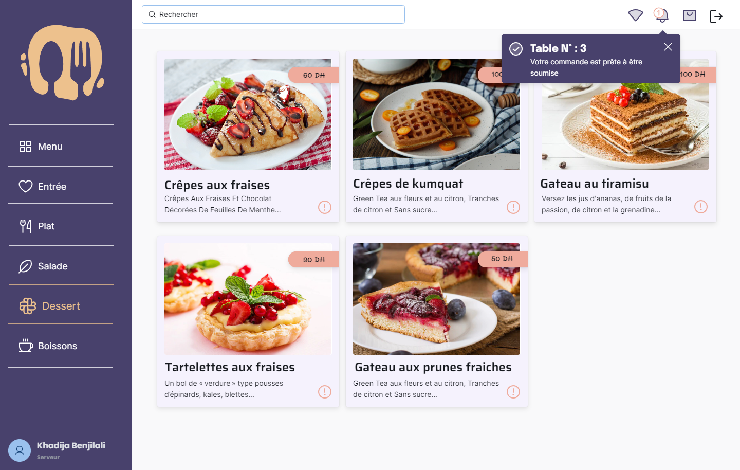**Interface « Dessert » :** Une fois la commande est traitée par le cuisinier une notification va être affichée au serveur avec le numéro de la table de la commande traitée.
* 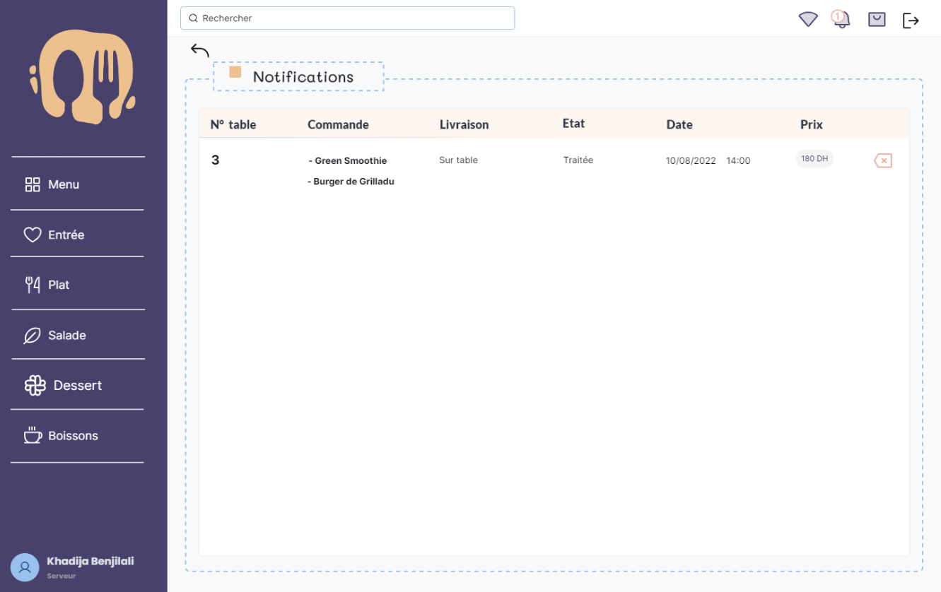**Interface « Notifications » :** Dans cette interface on a des informations sur la commande traitée par le cuisinier et son numéro de la table avec la possibilité supprimer les notifications